ỦY BAN NHÂN DÂN  TỈNH TRÀ TRÀ VINH  TRƯỜNG ĐẠI HỌC TRÀ VINH | CỘNG HÒA XÃ HỘI CHỦ NGHĨA VIỆT NAM  Độc lập - Tự do - Hạnh phúc

LÝ LỊCH TRÍCH NGANG SINH VIÊN
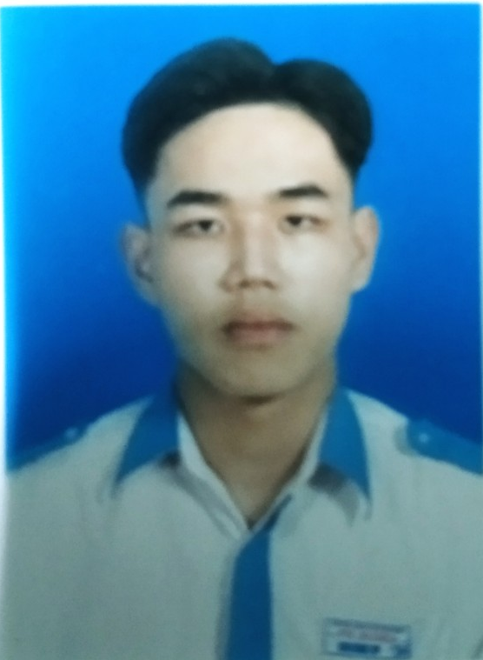
- Sơ yếu lý lịch
- Họ và tên: ..Danh Hoàng Duy .........................................................
- Ngày, tháng, năm sinh:...02/03/2003.................................................
- Nơi sinh:.Ấp Bờ Đập xã Viên An, huyện Trần Đề ,Tỉnh Sóc Trăng..
- Dân tộc:......Khmer...................Tôn giáo:...........Phật..........................
- Mã số sinh viên:..........110121018......................................................
- Mã lớp:.................DA21TTC......................................................................
- Ngành: ...............Công nghệ thông tin........................................................................
- Khoa: ................Kỹ thuật và công nghệ.........................................................................
- Hệ đào tạo:..........Chín quy.......................................................................
B. Chi tiết lý lịch
- Hộ khẩu thường trú (số nhà)………..đường(ấp)...Bờ Đập......................................Phường (xã)… Viên An …………………Quận ( huyện ) : …Trần Đề ………………….......Tỉnh (Thành phố)…Sóc Trăng………
- Điện thoại liên lạc:…0392996254.........................Di động:...................................................
- Địa chỉ liên lạc (Tạm trú) :... Ấp Bờ Đập xã Viên An, huyện Trần Đề ,Tỉnh Sóc Trăng.....
- Họ tên cha:…Danh Hoàn Tha……….…………. Năm sinh : …1980……………Điện thoại:.0355202482.………….
- Dân tộc:…Khmer……………….Tôn giáo…Phật………………………………………….
- Nghề nghiệp : …Giáo viên…………………….Nơi công tác :…THCS Viên Bình..............
- Họ tên mẹ :…Ong Thanh Thủy..Năm sinh:…1975…….Điện thoại:.0368992567
- Dân tộc:……Kinh………….Tôn giáo………Phật…………………………………….
- Nghề nghiệp : …Giáo Viên…………….Nơi công tác :…Tiểu Học Viên An 1……………..
- Họ tên vợ & chồng :…………………Năm sinh :………………Điện thoại:……………….
- Dân tộc:……………………………….Tôn giáo…………………………………………….
- Nghề nghiệp :………………………..Nơi công tác :………………………………………..
Tôi cam đoan những lời khai trên là đúng sự thật. Nếu có gì sai trái tôi xin hoàn toàn chịu trách nhiệm .
Ngày 08….tháng 10…năm 2021....
Người khai ký tên
(Ghi rõ họ tên)

Danh Hoàng Duy

